Nom : …………………………………………… Classe : ……………. Date ………………...

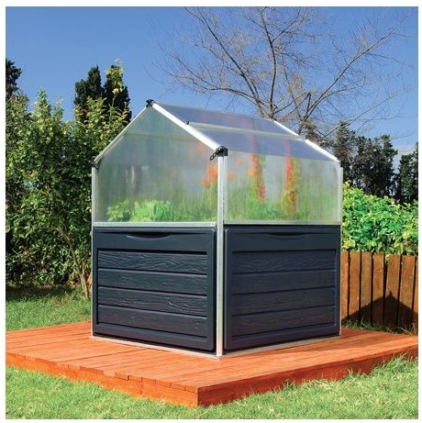

**Mise en situation**:

On vous propose de créer de manière automatique dans une serre les conditions pour faire pousser des **plantes tropicales**.

Pour cela nous disposons d’une mini serre de jardin de marque PALRAM (voir photo ci-contre).



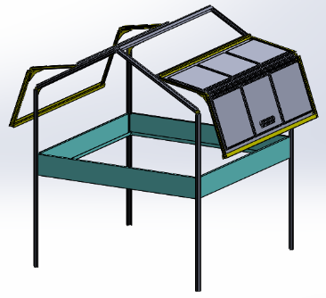

**Activité spécifique ITEC:**

Système d’ouverture pilotée.

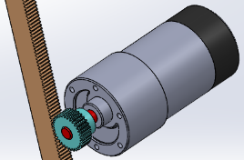

Solution technique retenue :

Système pignon-crémaillère

Schéma cinématique :

Panneau

Serre

Pignon entrainé par moto réducteur

Crémaillère

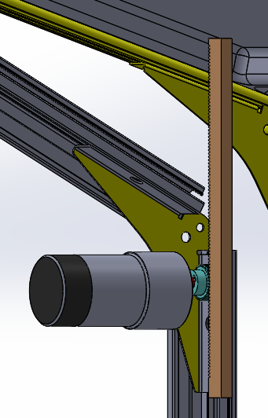**Définir** à l’aide d’un modeleur numérique(SolidWorks), les formes et les dimensions du support permettant l’intégration du motoréducteur et du système pignon-crémaillère à partir des contraintes fonctionnelles.

* Liaison encastrement avec le châssis
* Mise en position
* Maintien en position
* Liaison encastrement avec le motoréducteur
* Mise en position
* Maintien en position
* Liaison glissière avec la crémaillère

Démarche à suivre :

* **Lancer** le logiciel SolidWorks
* 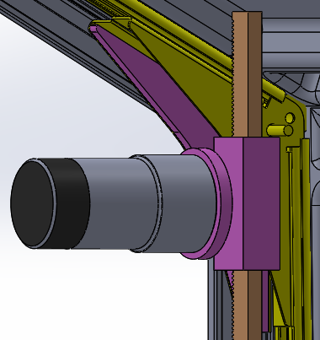**Ouvrir** le fichier assemblage : **Serre**
* **Editer** le **Support :**
* **Modifier** la pièce pour qu’elle réponde à toutes les contraintes fonctionnelles
* **Enregistrer** régulièrement votre travail